WAZ/NRZ

Gläubige ziehen durch Neumühl
21.03.2018 - 01:12 Uhr

NEUMÜHL. In der Herz-Jesu-Gemeinde in Neumühl findet am Palmsonntag, 25. März, um 10.45 Uhr auf der Holtener Straße 166 unter der Leitung von Pater Tobias die Palmprozession statt.
In der Herz-Jesu-Gemeinde in Neumühl findet am Palmsonntag, 25. März, um 10.45 Uhr auf der Holtener Straße 166 unter der Leitung von Pater Tobias die Palmprozession statt.
Von den diesjährigen Kommunionkindern wird ein Kind Jesus spielen und auf dem Esel zur Kirche reiten. Die Prozession geht nach der Segnung der Zweige, die vor dem Agnesheim stattfindet, durch den Neumühler Stielmuspark weiter in den Schmidthorster Dom.
Zu diesem Ereignis mit den selbstgebundenen Palmzweigen werden am Sonntag über 50 Kommunionkinder und viele Gläubige erwartet. Die Christen der Neumühler Gemeinde wie auch sonst überall im Duisburger Norden werden auf diese Weise der Ankunft Jesu in Jerusalem gedenken.
Der Sohn Gottes ist auf dem Rücken eines Esels, das Tier der armen Menschen, in die Stadt Jerusalem eingezogen. Dort begrüßten die Menschen ihn begeistert und schwenkten ihm zu Ehren Palmzweige, da diese ein Zeichen für Königswürde darstellten. Bereits seit dem 8. Jahrhundert ist der Brauch der Prozession am Palmsonntag bekannt. Besonders in ländlichen Gebieten wandern die Menschen mit einem Zweig durch den Ort zur Kirche, wo die Zweige schließlich vom Priester geweiht werden.
Die Gemeinde Herz-Jesu finden Besucher an der Holtener Straße 176. Telefonisch zu erreichen ist sie unter 0203 - 58 13 23.

Xtranews

Duisburg: Sieben Syrer und ein Afrikaner arbeiten im Projekt LebensWert bei Pater Tobias
20. März 2018 Redaktion Duisburg 1 comment
Mit „Rat und Tat für Bedürftige“ bietet das Projekt LebensWert in Duisburg neben allgemeiner Sozialberatung in deutscher und arabischer Sprache von Amts- und Ärztebegleitungen, über Kinderhilfsprojekt mit Kinderlernküche bis hin zur professionellen Seelsorge ein breites Hilfsangebot, welches auf dem Grundsatz der Hilfe zur Selbsthilfe beruht.
Das Beratungsbüro Neumühl ist montags und dienstags sowie donnerstags und freitags von 8-16 Uhr geöffnet und wird von vielen Geflüchteten, die in Wohnungen leben, aufgesucht, wenn sie Hilfe beim Kontakt mit dem Jobcenter, der Kindergeldkasse, der Ausländerbehörde, der Krankenkasse oder dem Vermieter benötigen. Auch bei Fragen zum Asylrecht und bei Fragen des Familiennachzugs können Kontakte zu Rechtsanwälten und Begleitung vermittelt werden. Sowohl 2016 als auch 2017 waren die Hälfte der Klienten, die Hilfe gesucht haben, Flüchtlinge.
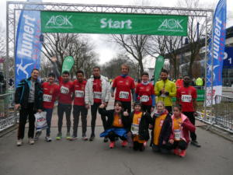Die internationale Marathon-Laufgruppe, die aus Geflüchteten aus Syrien und Afrika besteht und seit 2015 für bedürftige deutsche Kinder Marathon-Spendenläufe absolviert, war die erste Kontaktmöglichkeit. Daraus haben sich ganz unterschiedliche Beschäftigungsangebote im Projekt LebensWert entwickelt. Von Beginn an gab es immer wieder Geflüchtete, die ihre Erfahrungen, erste Deutschkenntnisse und Kontakte dazu genutzt haben, ihren Landsleuten zu helfen, indem sie diese, meist ehrenamtlich, zu Ärzten, Ämtern und zur Beratung begleiteten und dolmetschten.
Das Projekt LebensWert hat daraufhin insgesamt vier Stellen für Geflüchtete im Bundesfreiwilligendienst (BFD) eingerichtet. Die syrischen Mitarbeiter helfen in der sozialen Beratung „Rat und Tat“ und im projekteigenen Sozial-Café „Offener Treff mit Herz“, das 2014 eröffnet wurde. Das Café ist zentral gelegen, direkt bei der Neumühler Einkaufsstraße gegenüber dem Stielmuspark und in direkter Nachbarschaft der Herz-Jesu-Gemeinde von Pater Tobias. Die Mitarbeiter bedienen, beraten und unterstützen die Gäste.
Pater Tobias leistet Seelsorge und wird auch von muslimischen Gästen und Mitarbeitern geschätzt und um Hilfe sowie Rat gebeten. So ist das Café für alle Bürger im Stadtteil unabhängig von Religion und Herkunft Anlaufstelle für kostengünstiges Essen und Getränke und ermöglicht damit gesellschaftliche Teilhabe und Integration. Derzeit arbeiten hier fünf syrische Mitarbeiter in der Küche und im Service. Einer als Auszubildender, drei im Bundesfreiwilligendienst, zwei arbeiten als Minijobber, ein Afrikaner macht Praktikum, und ein Weiterer, Yamen Kadour, macht eine Ausbildung zum Koch und ist im zweiten Lehrjahr. Daraus entstand die Idee, an den Wochenenden das Café ins deutsch-syrische Restaurant Sham zu verwandeln.
Yamen Kadour leitet bereits jetzt schon das syrische Restaurant Sham, das am Freitag und Samstag nach 18 Uhr in den Räumen des Cafés geöffnet hat. Hier bietet er Gerichte aus seiner syrischen Heimat an und Gäste schätzen dieses Angebot als Möglichkeit, mit den Mitarbeitern in Kontakt zu kommen, sodass es interessante Gespräche und regen Austausch gibt. Ab dem 1. April werden im Sham Restaurant auch syrische Auszubildende im Beruf Restaurantfachmann ausgebildet.
Ein gelungenes Beispiel für Integration.

One thought on “Duisburg: Sieben Syrer und ein Afrikaner arbeiten im Projekt LebensWert bei Pater Tobias”
Alber Leo 20. März 2018 at 15:56:23 - Reply
Ach wie schön. Mir ist noch sehr gut das empathielose Verhalten der Kirchenvertreter im Gedächtnis, als ein junges Mädchen aus Neumühl, fast noch ein Kind, auf bestialische Weise von einem schwarzen Asylforderer vergewaltigt wurde. Wahrscheinlich sind deutsche Opfer nicht so auf dem Schirm dieser Gutmenschenclique oder aber das wird nicht entsprechend entlohnt. Man verdient ja jetzt anscheinend ganz gut mit der Asylindustrie. Wer ist da wohl ein Rassist?

LokalKlick

Neumühl strampelt sich fit – Schwitzen für Kinderlernküche
20. März 2018
697

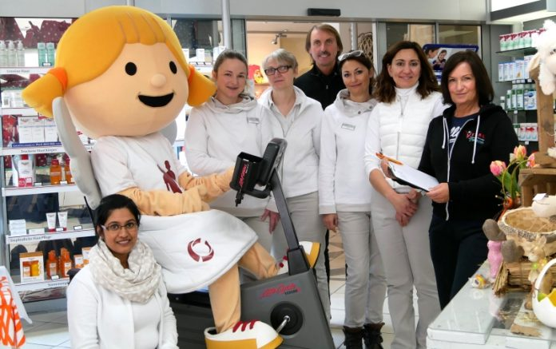v.l. Ranjini Thanmavarathar, Projekt-Maskottchen Hope, Sabrina Lochthofen, Barbara Heisler, Pater Tobias, Martina Jäger, Sultan Aydin und Silke Lorten (Foto: Projekt LebensWert)
Duisburg. Sie gibt alles, kommt sich wie bei den letzten Kilometern der Le Tour-Etappe nach Alpe d’Huez vor. Christiane Reinersmann strampelt sich angefeuert von der Fitness-Trainerin Silke Lorten fit und macht gleichzeitig Kilometer für die Kinderlernküche in Neumühl. „Noch 300 Meter bis zu den 17 km“, motiviert die Trainerin, aber Christiane Reinersmann weiß, jeder Kilometer mehr auf der Tachonadel zählt. Letztlich werden 20 Kilometer für das Projekt von LebensWert von der Alpha-Apotheke und dem Vital Fitness Center versilbert. Das „gelbe Trikot“ wäre Christiane Reinersmann zunächst an diesem Montagvormittag sicher. „Vielleicht greife ich morgen die 25 Kilometer an und kann so Pater Tobias Projekt weiter unterstützen“, schmunzelt die Neumühlerin mit dem Maskottchen Hope vom Kinderhilfsprojekt um die Wette.
Die Alpha-Apotheke und das Vital Fitness Center GmbH – beide auf der Lehrerstraße – unterstützen in dieser Woche (vom 19.-23. März 2018) mit einer gemeinsamen Frühjahrs-fit-Aktion die Kinderlernküche des Projekt LebensWert gGmbH. In der Zeit von 9:30 – 12:30 Uhr und von 15:00 – 17:30 Uhr steht in der Alpha-Apotheke fachkundig begleitet ein Ergometer (Heimtrainer) bereit. Auf diesem können kleine und große, junge und ältere Kunden für den guten Zweck „Kilometer machen“. Pro geradeltem Kilometer spenden die Alpha-Apotheke und das Fitnesscenter, um benachteiligten Kindern Koch- und Backkurse zu ermöglichen und sie so fit für ihre Zukunft zu machen.
Kunden und Besucher haben die Möglichkeit, sich neben fitten Angeboten der Apotheke und von Vital Fitness auch über die Kinderlernküche zu informieren.
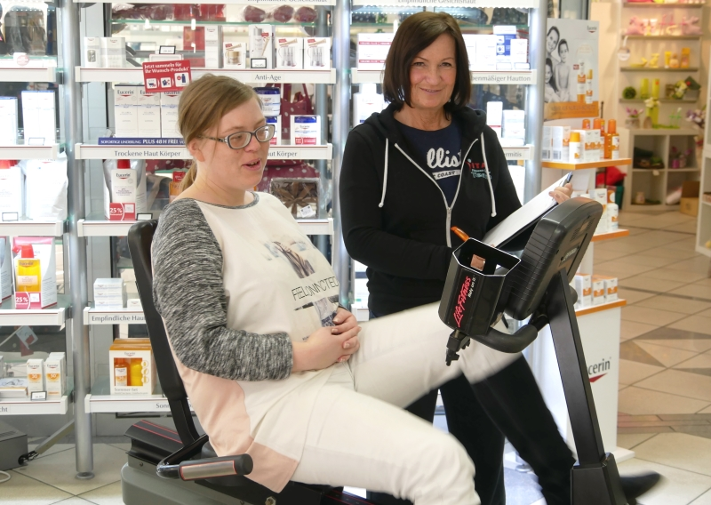v.l. Christiane Reinersmann und Silke Lorten (Foto: Projekt LebensWert)

BZ Duisburg
Integration hilft
Sieben Syrer und ein Afrikaner arbeiten im Projekt LebensWert
Duisburg, 20. März 2018 - Mit „Rat und Tat für Bedürftige“ bietet das Projekt LebensWert in Duisburg neben allgemeiner Sozialberatung in deutscher und arabischer Sprache von Amts- und Ärztebegleitungen, über Kinderhilfsprojekt mit Kinderlernküche bis hin zur professionellen Seelsorge ein breites Hilfsangebot, welches auf dem Grundsatz der Hilfe zur Selbsthilfe beruht.
Das Beratungsbüro Neumühl ist montags und dienstags sowie donnerstags und freitags von 8-16 Uhr geöffnet und wird von vielen Geflüchteten, die in Wohnungen leben, aufgesucht, wenn sie Hilfe beim Kontakt mit dem Jobcenter, der Kindergeldkasse, der Ausländerbehörde, der Krankenkasse oder dem Vermieter benötigen. Auch bei Fragen zum Asylrecht und bei Fragen des Familiennachzugs können Kontakte zu Rechtsanwälten und Begleitung vermittelt werden. Sowohl 2016 als auch 2017 waren die Hälfte der Klienten, die Hilfe gesucht haben, Flüchtlinge.
Die internationale Marathon-Laufgruppe, die aus Geflüchteten aus Syrien und Afrika besteht und seit 2015 für bedürftige deutsche Kinder Marathon-Spendenläufe absolviert, war die erste Kontaktmöglichkeit. Daraus haben sich ganz unterschiedliche Beschäftigungsangebote im Projekt LebensWert entwickelt. Von Beginn an gab es immer wieder Geflüchtete, die ihre Erfahrungen, erste Deutschkenntnisse und Kontakte dazu genutzt haben, ihren Landsleuten zu helfen, indem sie diese, meist ehrenamtlich, zu Ärzten, Ämtern und zur Beratung begleiteten und dolmetschten.
Das Projekt LebensWert hat daraufhin insgesamt vier Stellen für Geflüchtete im Bundesfreiwilligendienst (BFD) eingerichtet. Die syrischen Mitarbeiter helfen in der sozialen Beratung „Rat und Tat“ und im projekteigenen Sozial-Café „Offener Treff mit Herz“, das 2014 eröffnet wurde. Das Café ist zentral gelegen, direkt bei der Neumühler Einkaufsstraße gegenüber dem Stielmuspark und in direkter Nachbarschaft der Herz-Jesu-Gemeinde von Pater Tobias. Die Mitarbeiter bedienen, beraten und unterstützen die Gäste.
Pater Tobias leistet Seelsorge und wird auch von muslimischen Gästen und Mitarbeitern geschätzt und um Hilfe sowie Rat gebeten. So ist das Café für alle Bürger im Stadtteil unabhängig von Religion und Herkunft Anlaufstelle für kostengünstiges Essen und Getränke und ermöglicht damit gesellschaftliche Teilhabe und Integration. Derzeit arbeiten hier fünf syrische Mitarbeiter in der Küche und im Service. Einer als Auszubildender, drei im Bundesfreiwilligendienst, zwei arbeiten als Minijobber, ein Afrikaner macht Praktikum, und ein Weiterer, Yamen Kadour, macht eine Ausbildung zum Koch und ist im zweiten Lehrjahr. Daraus entstand die Idee, an den Wochenenden das Café ins deutsch-syrische Restaurant Sham zu verwandeln.
Yamen Kadour leitet bereits jetzt schon das syrische Restaurant Sham, das am Freitag und Samstag nach 18 Uhr in den Räumen des Cafés geöffnet hat. Hier bietet er Gerichte aus seiner syrischen Heimat an und Gäste schätzen dieses Angebot als Möglichkeit, mit den Mitarbeitern in Kontakt zu kommen, sodass es interessante Gespräche und regen Austausch gibt. Ab dem 1. April werden im Sham Restaurant auch syrische Auszubildende im Beruf Restaurantfachmann ausgebildet.
Ein gelungenes Beispiel für Integration.
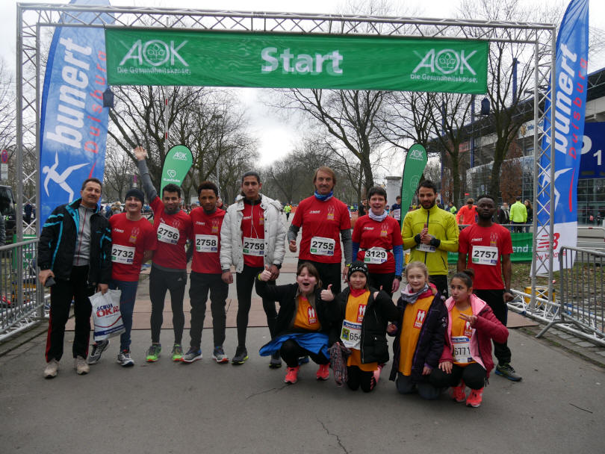
Foto: Projekt LebensWert

Neumühl strampelt sich fit – Schwitzen für Kinderlernküche
Sie gibt alles, kommt sich wie bei den letzten Kilometern der Le Tour-Etappe nach Alpe d'Huez vor. Christiane Reinersmann strampelt sich angefeuert von der Fitness-Trainerin Silke Lorten fit und macht gleichzeitig Kilometer für die Kinderlernküche in Neumühl.
„Noch 300 Meter bis zu den 17 km“, motiviert die Trainerin, aber Christiane Reinersmann weiß, jeder Kilometer mehr auf der Tachonadel zählt. Letztlich werden 20 Kilometer für das Projekt von LebensWert von der Alpha-Apotheke und dem Vital Fitness Center versilbert. Das „gelbe Trikot“ wäre Christiane Reinersmann zunächst an diesem Montagvormittag sicher. „Vielleicht greife ich morgen die 25 Kilometer an und kann so Pater Tobias Projekt weiter unterstützen“, schmunzelt die Neumühlerin mit dem Maskottchen Hope vom Kinderhilfsprojekt um die Wette.
Die Alpha-Apotheke und das Vital Fitness Center GmbH – beide auf der Lehrerstraße – unterstützen in dieser Woche (vom 19.-23. März 2018) mit einer gemeinsamen Frühjahrs-fit-Aktion die Kinderlernküche des Projekt LebensWert gGmbH. In der Zeit von 9:30 - 12:30 Uhr und von 15:00 - 17:30 Uhr steht in der Alpha-Apotheke fachkundig begleitet ein Ergometer (Heimtrainer) bereit. Auf diesem können kleine und große, junge und ältere Kunden für den guten Zweck „Kilometer machen“.
Pro geradeltem Kilometer spenden die Alpha-Apotheke und das Fitnesscenter, um benachteiligten Kindern Koch- und Backkurse zu ermöglichen und sie so fit für ihre Zukunft zu machen. Kunden und Besucher haben die Möglichkeit, sich neben fitten Angeboten der Apotheke und von Vital Fitness auch über die Kinderlernküche zu informieren.
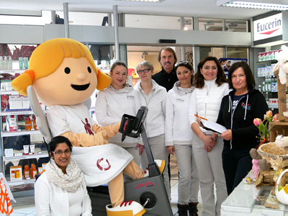
V.l. Ranjini Thanmavarathar, Projekt-Maskottchen Hope, Sabrina Lochthofen, Barbara Heisler, Pater Tobias, Martina Jäger, Sultan Aydin und Silke Lorten (Foto: Projekt LebensWert)

LebensWert erhält ProCent-Spende von Mercedes-Benz Mitarbeitern.
Duisburg, 13. März 2018 - Die Mercedes-Benz Niederlassung Rhein-Ruhr unterstützt die Projekt LebensWert gGmbH im Rahmen der Mitarbeiter-Spendenaktion „ProCent“. Gemeinsam zu kochen, zu backen, Mahlzeiten zuzubereiten und jeden Tag mit der Familie gemeinsam zu Essen - das ist für viele Kinder ein fester Bestandteil ihres Tagesablaufs. Für Kinder mit erschwerten Lebensumständen ist dies jedoch ganz und gar keine Selbstverständlichkeit, ihnen bleiben regelmäßige Koch- und Essgewohnheiten vorenthalten.
Die Projekt LebensWert gGmbH von Pater Tobias in Duisburg hat deswegen das Projekt „Kinderlernküche“ ins Leben gerufen. In frisch renovierten Räumlichkeiten finden dort viermal pro Woche Koch- und Backkurse für 6-8 Kinder im Alter von bis zu 18 Jahren statt. Als Sandra Gutsch, stellvertretende Betriebsratsvorsitzende der Mercedes-Benz Niederlassung Rhein-Ruhr, erfuhr, dass für die „Kinderlernküche“ Spendengelder benötigt werden, entschied sie sich sofort, Unterstützung bei der Daimler-Initiative ProCent für die LebensWert GmbH zu beantragen.
„Ich freue mich sehr, dass unser ProCent Spendenantrag genehmigt wurde und wir die ‚Kinderküche‘ mit 6.000 Euro bei der Einrichtung der Räumlichkeiten und der Anschaffung von Küchengeräten und -utensilien unterstützen konnten“, so Sandra Gutsch anlässlich der Spendenübergabe. Seit dem Jahr 2011 spenden Daimler-Mitarbeiterinnen und -Mitarbeiter im Rahmen von ProCent freiwillig die Cent-Beträge der monatlichen Netto-Entgeltabrechnung.
Für jeden gespendeten Cent legt das Unternehmen einen weiteren Cent oben darauf und verdoppelt somit die Summe. „Das Spendenprojekt ProCent zeigt: Mit vielen kleinen Beiträgen kann Großes bewegt werden. Und wir freuen uns sehr, dass unsere Spende einer so wichtigen Anlaufstelle wie der Projekt LebensWert gGmbH hier in unserer Nachbarschaft zu Gute kommt“, so Manuela Jung, Verkaufsleiterin PKW der Mercedes-Benz Niederlassung Rhein-Ruhr in Duisburg. „Die Kinder, die unsere Einrichtung besuchen, haben ganz unterschiedliche Lebensumstände und Hintergründe.
Beispielsweise sind ihre Eltern alleinerziehend, arbeitssuchend oder kinderreich oder haben einen Migrationshintergrund. Aufgrund der schwierigen Umstände hat bei den Familien der Kinder das Thema gesundes Essen keinen hohen Stellenwert“, so Barbara Hackert vom Projekt LebensWert.
„Mit dem Projekt ‚Kinderlenküche‘ möchten wir genau diese Kinder erreichen und Ihnen Spaß und Wissen an gesunder Ernährung vermitteln“. Das Ziel des Projektes ist, dass Kinder die Gelegenheit haben, andere Kinder zu treffen, Spaß zu haben, und gleichzeitig etwas über gesundes Essen zu lernen, Verantwortung für sich selbst zu übernehmen und ihre Persönlichkeit positiv zu entwickeln sowie am gesellschaftlichen Leben Teil zu haben.
Weitere Informationen sind im Internet verfügbar: www.projekt-lebenswert.com www.kipa-cash-4-kids.de/cms/das-projekt-kipa1.html www.mercedes-benz-rhein-ruhr.de www.facebook.com/MercedesBenzRheinRuhr.

